DEPARTAMENTO INGENIERIA EN SISTEMAS DE INFORMACION

COMUNICACIONES

GUIA DE TRABAJOS PRACTICOS

AÑO 2020

TRABAJO PRÁCTICO N° 7

Medios físicos de comunicación.

- Un equipo radiotransmisor se vincula a su antena mediante la llamada línea de transmisión que se ocupa de la transferencia de energía en un sentido u otro con la menor pérdida y distorsión. Estas líneas pueden ser coaxiales. Suponer el empleo de coaxial RG 213/U. El transceptor (transmisor y receptor) tiene una potencia a la salida del equipo de 35 W operando a la frecuencia de 400 Mhz, la longitud de la línea es de 30 metros. ¿Cuál es la potencia aplicada a la antena debido a la atenuación introducida por la línea? Ver tabla 7-20 de la página 446.

Frecuencia de operación [MHz] | 10 | 50 | 100 | 200 | 400 | 1000
RG 213/U - At [dB/100m] - | 2 | 4.9 | 7 | 10.5 | 15.5 | 26

- Para el ejercicio anterior calcular la sensibilidad del receptor si éste último se construye con el mismo tipo coaxial del transmisor y la misma distancia entre antena y receptor (30m). Ambas antenas tienen una ganancia de 30dB y se encuentran separadas entre sí 1Km.

- Dado un enlace radioeléctrico funcionando a la frecuencia de 300MHz, ¿Cuál es la longitud necesaria de las antenas para un buen rendimiento si las mismas son de media longitud de onda?

- ¿Cuál debería ser la longitud de la antena de un teléfono celular cuya portadora opera a la frecuencia de 1 GHz ? La antena es de media longitud de onda.

- Si un receptor de FM utiliza una antena de 75cm, ¿ De qué tipo de antena se trata ?. La banda de FM corresponde a 88 - 108 MHz.

- ¿Qué longitud debería tener una antena de media onda para que pueda transmitir voz humana en su espectro original? Tomar como referencia el ancho de banda del canal telefónico. Extraiga conclusiones.

- Calcular el retardo total que ocasiona la transmisión satelital para los satélites de órbita baja, media y alta respectivamente.

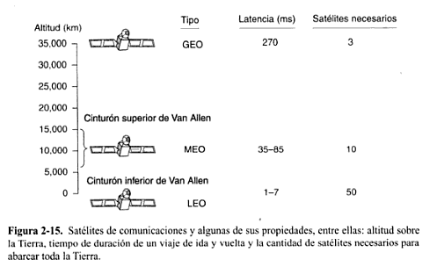

- Dada una línea telefónica con los siguientes parámetros distribuidos :
L = 2 micro Hy / km;
C = 0,058 µF / km;
¿A qué frecuencia la impedancia es resistiva?

